**Modelos procesos de negocio**

Agregar las imágenes de los procesos de negocio TO-BE de la solución propuesta.

APODERADO

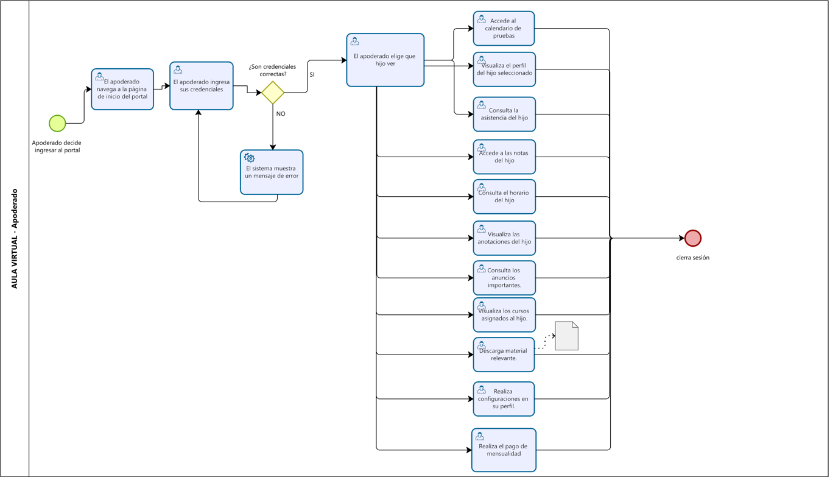

ALUMNO

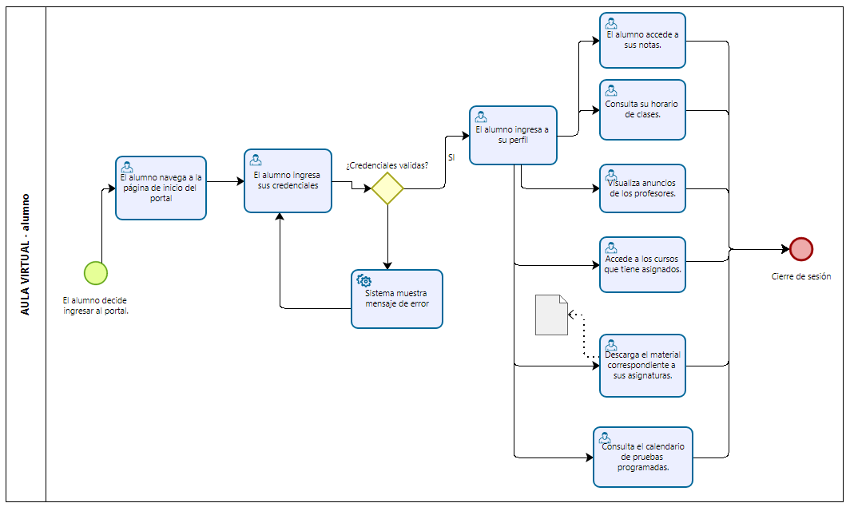

ADMINISTRADOR

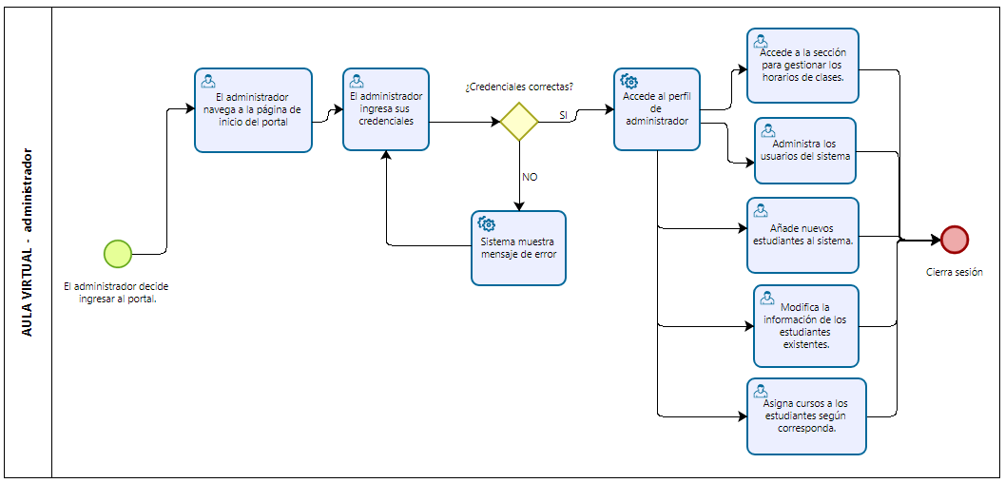

PROFESOR

